**CONTAGEM**

**1. Fuvest** Uma caixa automática de banco só trabalha com notas de 5 e 10 reais. Um usuário deseja fazer um saque de R$ 100,00. De quantas maneiras diferentes a caixa eletrônica poderá fazer esse pagamento?

a) 5

b) 6

c) 11

d) 15

e) 20

**2.** O cardápio de um restaurante é composto dos itens da tabela a seguir. Cada pessoa deve escolher um item de cada grupo para formar sua refeição.

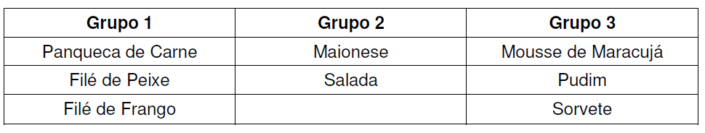

Quantas possiblidades uma pessoa pode ter para escolher uma refeição?

**3.** Thiago tem 5 camisetas, 3 bermudas e 2 tênis. De quantos modos diferentes ele pode se vestir?

**4.** Quatro amigos iam se sentar, mas, havendo 6 cadeiras, se depararam com um problema. Quantas possibilidades eles têm de opção para poderem se sentar?

**5.** Com os algarismos 1, 2, 3, 4, 5 e 6 são formados números de 4 algarismos distintos. Entre eles, são divisíveis por 5:

a) 20 números

b) 30 números

c) 60 números

d) 120 números

e) 180 números

**6. UEL** Para responder a certo questionário, preenche-se o cartão apresentado a seguir, colocando-se um "x" em uma só resposta para cada questão.

De quantas maneiras distintas pode-se responder a esse questionário ?

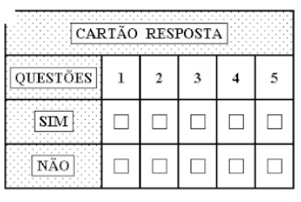

a) 3.125

b) 120

c) 32

d) 25

e) 10

**7. Unesp** Uma pessoa quer trocar duas cédulas de 100 reais por cédulas de 5, 10 e 50 reais, recebendo cédulas de todos esses valores e o maior número possível de cédulas de 50 reais. Nessas condições, qual é o número mínimo de cédulas que ela poderá receber?

a) 8

b) 9

c) 10

d) 11

e) 12

**8.** Da palavra LIVRO:

a) quantos anagramas podemos formar?

b) quantos são os anagramas que começam com vogal?

c) quantos são os anagramas que começam com consoante?

**9.** Quantos números pares de 2 algarismos podem ser formados no sistema decimal?

**10.** Uma loja de revenda de automóveis possui 5 marcas diferentes, cada uma nas cores: verde, branco e vermelha. Há quantas possibilidades diferentes de comprar um automóvel?